Instalando o readline-sync no PC

O processo de instalação do readline-sync é feito através da ferramenta de linha de comando do sistema operacional
- Crie a pasta do projeto, é necessário criar a pasta antes, pois por padrão o npm instala plugins localmente, ou seja, especificamente no projeto selecionado;
- Com a pasta criada, iniciar o npm. Através dele se instala os plugins;
- Abra o terminal na pasta do projeto, e digite o comando npm init –y
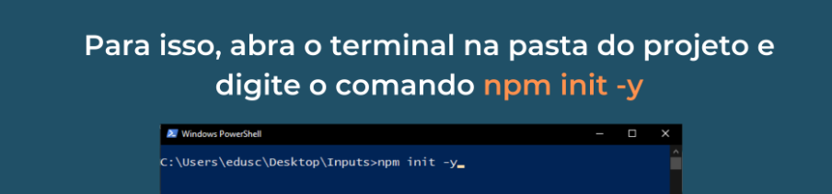
- Npm init inicializa o npm e o parâmetro –y é para ignorar o questionário feito pelo npm durante sua inicialização. Após a execução do comando deve ser vista uma tela como esta:
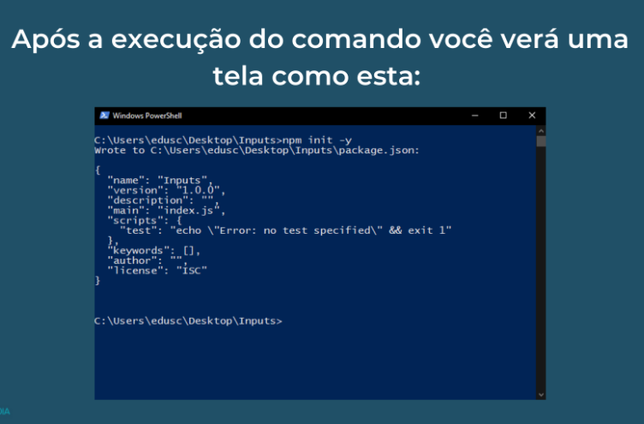
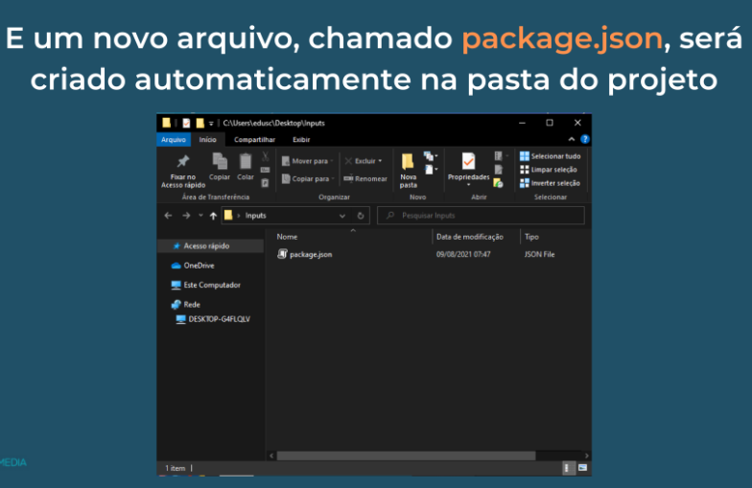
- Vá novamente ao terminal e execute o comando npm install readline-sync
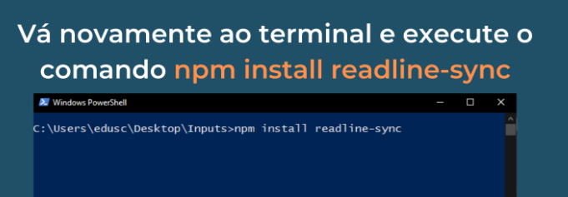
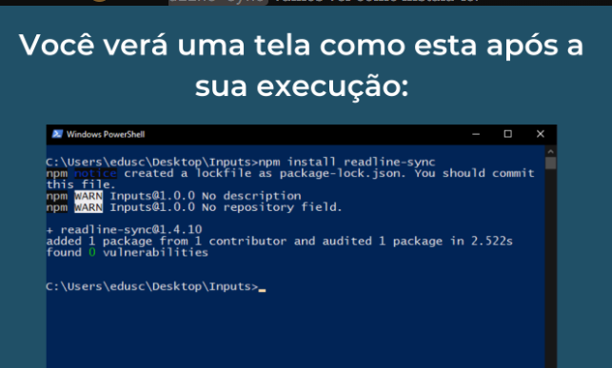
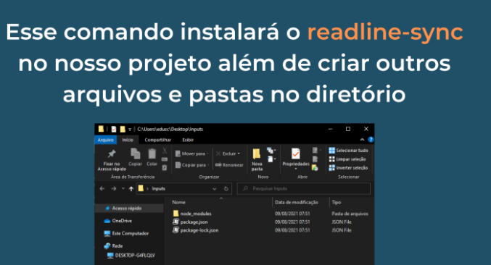

Configurar

